1. Que metodología utilizaron?
   1. Cascada: esta metodología utiliza un diseño agil en el cual podemos regresar a la fase anterior con suma facilidad.
   2. 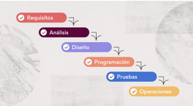
      1. Lista de requerimientos
         1. Mi cliente necesita saber la catidad de producto(botellas) que hay en bodega
         2. Mi cliente necesita saber cuantos de sus clientes llegan semanalmente
         3. Ganancias mensuales de las ventas
         4. Facturacion a la hora de vender el producto
         5. Que se guarde en PDF dicha factura.
         6. Y eso y lo otro….
      2. Analisis
         1. En que lenguaje: Mi cliente requiere que se desarrolle en el lenguaje C++
         2. Precio; Tendra un total de Q27,000.oo
         3. Tiempo: Llevara un total de 45 dias hábiles, trabajando 8 horas diarias de lunes a viernes.
         4. El cliente lo solicita en PYTHON pero lo hare en PRESENT.
      3. Diseño
         1. Formulario para solicitar el NIT y datos del cliente del dueño de la aceitera.
         2. Reporte de ventas mensuales:
         3. Diseño de la factura
2. Que Diseño utilizaron?

